Урок мужества в 5 классе МБОУ Лысогорской СОШ.
14 февраля 2022 года Ростов-на-Дону отметит очередную годовщину со дня освобождения города от немецко-фашистских захватчиков. В этот день, ровно 79 лет назад, соединения 28-й армии под командованием генерала Василия Герасименко завершили семидневный штурм донской столицы, более полугода изнывавшей от оккупации.
Напомним, в ходе Великой Отечественной войны гитлеровцы оккупировали Ростов дважды. Впервые это случилось 21 ноября 1941 года и продолжалось неделю – 29 ноября 1941 года город был полностью освобождён. Мирная жизнь в Ростове не продлилась и года. В июле 1942 город снова был захвачен фашистами, в это раз на долгие восемь месяцев. Оккупанты творили дикие зверства, тысячами уничтожали ростовчан от мала до велика. Самым громким преступлением захватчиков стал массовый расстрел в Змиёвской балке.
Конец этому ужасу положили советские войска своим наступлением. "Ростовская операция", частью которой стало освобождение Ростова, началась 1 января и завершилась 18 февраля 1943 года. Её целью было очистить донскую столицу от проивника и отрезать ему пути отхода на север. Войска Южного фронта наступали при содействии Закавказского фронта, а с 24 января – и Северо-Кавказского.
К Ростову подошла 28-я армия под командованием Василия Герасименко. Нашим войскам предстояло освободить сначала Батайск, а затем и Ростов. Для начала наступления был выбран условный сигнал— "Привет героям". И 8 февраля 1943 года операция по освобождению Ростова началась. Задача была наисложнейшей – город расположен на холмах. Ожесточённые уличные бои на подступах к городу и на улицах продолжались семь дней. Гибли солдаты, мирное население (за восемь месяцев оккупации гитлеровцы уничтожили более 40 тысяч человек, 53 тысячи ростовчан были угнаны на принудительные работы), а сам Ростов-на-Дону вошёл в десятку самых пострадавших городов СССР в годы Великой Отечественной войны. Практически полностью были разрушены жилые дома, из почти трёхсот фабрик и предприятий уцелели всего шесть, было уничтожено множество шедевров ростовской архитектуры XVIII-XIX веков.

Школьники-партизаны и смекалистые снайперы
Непосредственно в самом городе подготовкой к штурму Ростова занимался партизанский отряд Сталина, в который входили 127 ростовчан, в том числе и юные школьники.
Они не только расклеивали во время оккупации листовки, но сжигали склады, обрезали немецкие линии связи.
Благодаря проекту "Рассекреченная история" буквально три года назад стали известные интересные подробности того ночного штурма.
В ночь с 13 на 14 февраля со стороны Батайска к городу выдвинулась группа разведчиков. Когда они пошли к взорванному фашистами мосту, то увидели в воде перевёрнутый грузовик, обследовав его. Обнаружили зажигательные патроны, которые позже передали снайперам.
Когда началось наступление, то снайперы начали стрелять не по огневым точкам противника, а по резине на технике, которая, естественно, загорелась, пошёл сильный дым, а так как дула "низовка" (ветер со стороны Дона), то чёрное облако затянуло пойму в створе моста. Под таким прикрытием бригаде удалось пройти с минимальными потерями - погибло только 29 бойцов, а 78 получили ранения. Правда, лица солдат приобрели немного смуглый оттенок. Немцы приняли их за африканцев
В ходе боёв на территории Ростовской области на Дон прибыл отряд снайперов НКВД, в количестве 11 человек. Так вот, всего за трое суток они уничтожили 125 целей, в том числе 78 немецких офицеров и пулеметчиков, затратив всего 152 патрона.

Хронология штурма
Первой 8 февраля в город с юго-востока ворвалась 152-я отдельная стрелковая бригада под командованием майора Иосифа Ходоса.
В это время 156-я отдельная стрелковая бригада, которой командовал подполковник Алексей Сиванков, захватила плацдарм у набережной. 34-я гвардейская и 248-я стрелковая дивизии заняли станцию Заречную и завод "Красный Моряк".
Параллельно частям 159-й отдельной бригады под командованием майора Дубровина удалось форсировать замёрзший Дон (немцы разместили мины прямо во льду) и захватить Главный железнодорожный вокзал и несколько улиц в округе. Старший лейтенант Гукас Мадоян, чьё имя сейчас носит улица в Ростове, взял на себя командование тремя батальонами и стойко отбивал атаки немцев, которые тщетно старались отбить вокзал, где стояли вагоны с военной техникой.

А батальон майора Михаила Дябло в это время завладел пригородным вокзалом. Шесть дней они отбивали атаки немецких войск.
К утру 10 февраля ожесточённые бои начались в районе улицы Портовой, где бойцы 248-ой стрелковой дивизии в течение трёх последующих изнурительных дней выбивали немцев.
В районе нынешнего Западного моста 34-я гвардейская стрелковая дивизия с 6-й гвардейской танковой бригадой и 98-й отдельной стрелковой бригадой ворвалась в станицу Нижнегниловскую.
К этому времени казаки 11-й гвардейской Донской кавалерийской дивизии полковника Горшкова, захватившие станцию Хапры и окраины, намертво отрезали фашистам дорогу к отступлению на Таганрог.
Батарея 2-го конно-артиллерийского дивизиона, которой командовал старший лейтенант Дмитрий Песков, всего двумя орудиями противостояла более десятку немецких танков.

Понеся колоссальные потери, немецкие части вынуждены были оставить Ростов-на-Дону днём 14 февраля. Воинов-освободителей из некогда почти полумиллионного города встречали выжившие 170 тысяч ростовчан.
В 2008 году Указом президента России Ростову-на-Дону было присвоено Почётное звание "Город воинской славы".
В 2022 году в живых осталось только трое участников освобождения Ростова. Это Николай Иванович Польшинский – принимал участие в первом освобождении города в 1941 году. А Дмитрий Фёдорович Белов и Георгий Иванович Комисаров - участники второго и окончательного освобождения Ростова от немецко-фашистских захватчиков в 1943 году.
Всего же по состоянию на 1 февраля 2022 года в донской столице проживают 179 участников и инвалидов Великой Отечественной войны, которые принимали непосредственное участие в боевых действиях с 1941 по 1945 годы на разных фронтах.

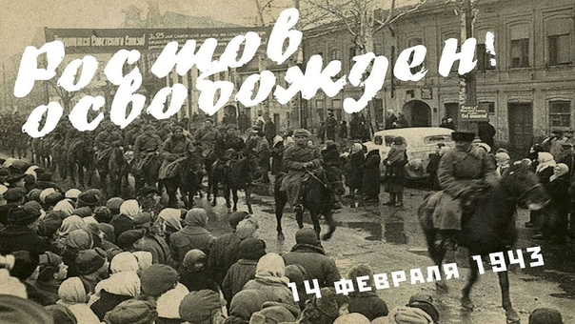

Классный руководитель Дадукина Г .В.

